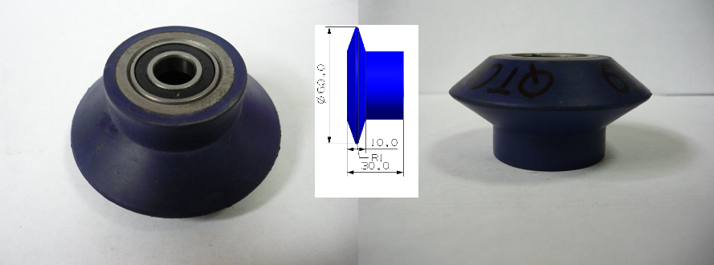

Код из 1С | Артикул | Наименование/ Бренд/  Поставщик | Размеры  Д*Ш*В,  мм | Масса,  гр | Материал | Место установки/Назначение
F0023364 |  | QT077B-5 Ролик силиконовый 60x30(10-R1) | D=60  H=30  H1=10  R=1 | 50 | Металл,  силикон | Линия окутывания
 |  | HSK

